МАДОУ Д\САД №135

Проектная работа
Развлечение в средней группе на тему:

«Птицы наши друзья».
В работе участвуют: воспитатели: Кених О.А Кокенко А.В
Калининград 2017г

Зимой, когда деревья покрыты снегом, птицам не хватает корма. В это трудное время птицы прилетают к жилищу человека в поисках корма. Им надо помочь! Для этого устраиваются кормушки, где птицы могут найти себе корм.
Впереди весна! Время, когда оживает природа, расцветают деревья, птицы прилетают из тёплых стран и радуют нас своим пением. Помня о том, что в это время года нашим пернатым друзьям не хватает корма и места для укрытия, многие вывешивают на деревьях домики для птиц- скворечники. Птицы в скворечнике устраивают гнёзда и выводят птенцов.
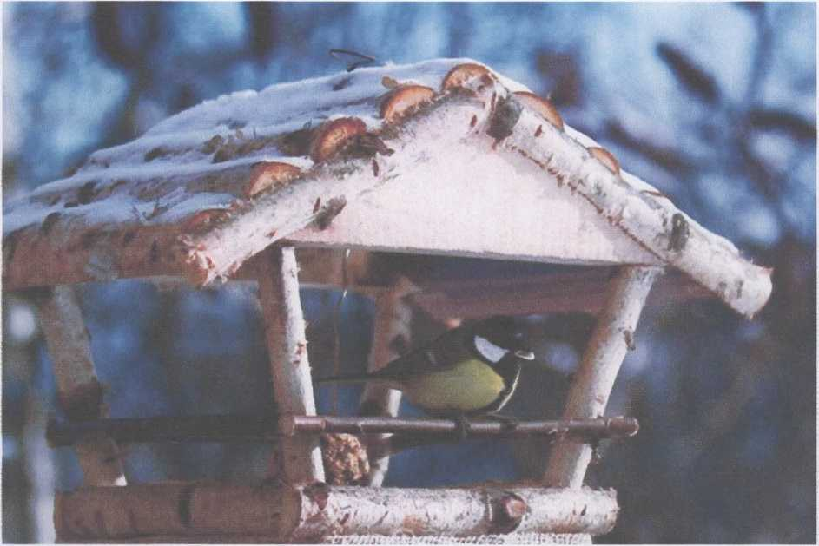

«Птицы — наши друзья». Развлечение в средней группе
Цель:
Продолжать знакомить детей с домашними птицами и птицами живущих в природе, особенностями их жизни. Расширять представления о внешнем виде, повадках. Воспитывать чувство любви к природе, доброе отношение к птицам. Развивать интерес к жизни птиц. Воспитывать интерес к сотворчеству с педагогом и другими детьми.
Предварительная работа:
Наблюдение за птицами во время прогулок на участке, чтение стихотворений, пение песен, загадывание загадок, рассматривание картинок с изображением домашних птиц и птиц, живущих в природе.
Материал:
Декорации леса (деревья, скворечник, кормушка, костюмы для птиц, полумаски птиц, звуковая фонограмма.
Ход развлечения:
Под музыку птиц входят дети в группу.
Воспитатель: Ребята, посмотрите, как красиво украшен наш зал, ведь сегодня у нас праздник. У нас сегодня будут необычные гости.
Воробьи, стрижи, пингвины Снегири, грачи, павлины.
Попугаи и синицы Одним словом это - птицы.
Давайте с вами станцуем танец « Летели две птички» (пары- в полукруг)
Звучит музыка, в зал влетает воробышек
(сгих-е «Где обедал воробей»)
Где обедал, воробей?

Где обедал, воробей?
В зоопарке у зверей.
Пообедал я сперва За решеткою у льва.

Подкрепился у лисицы.
У моржа попил водицы.

Ел морковку у слона.
С журавлем поел пшена.

Погостил у носорога.
Отрубей поел немного.
Побывал я на пиру У хвостатых кенгуру.

Был на праздничном обеде У мохнатого медведя.
А зубастый крокодил Чуть меня не проглотил
Воробышек: Здравствуйте, ребята! Ребята, кто знает, что я за птичка? Я Птичка- воробышек.Я живу по соседству с вами и часто вижу вас на улице, когда вы ходите на прогулку. Мне очень приятно, что вы за мной ухаживаете, кормите меня вкусными зернышками и хлебом. А вы знаете, какие еще птицы живут со мной рядом? Я сейчас загадаю вам загадки, а вы их отгадаете, только слушайте внимательно.
- На шесте дворец,
Во дворе певец.
Как зовут его? (скворец)
- Особа всем известная,
Она крикунья местная (ворона)
- Другие птицы Ни гу-гу
А эта целый день:
- Ку-Ку-Ку (кукушка)
Воробышек: Молодцы! Все загадки отгадали.
Воспитатель: А мы знаем веселую песенку про тебя воробышек.
Песня «Воробышек»
Воробей с березы на дорогу прыг.
Больше нет мороза, чик-чирик
Воробушек: Какая красивая песенка, она мне очень понравилась. Я вижу, что вы хорошо умеете петь, отгадывать загадки, а стихи вы знаете о птицах? Стихи:
- Песню скворушка споет Стихи: Снегиря, синицы ,сороки, совы. Все личинки соберет,
В черной, в крапинку рубашке Щеголяет эта пташка,
Прилетает к нам весной Домик обживает свой.
- Прыгал воробьишко
В коричневом пальтишке Ростом мал, да боевой,
Нелегко ему зимой.
Прыгает он у крыльца- Покормите молодца.
- Из Африки весною Ласточки летят,
Под крышами из глины Г незда мастерят
* *
Летят, как самолетики,
Изящны и легки Раздвоенные хвостики Собой не велики,
- Треугольным клювиком Хватают на лету Мошек и комариков Домой к себе несут.
- Похожие на ноты,
Сидят на проводах,
И весело щебечут
О солнце и дождях.
- На снегу сидит блистая Красногрудых птичек стая, Полюбуйтесь поскорей,
На красавцев снегирей!
- Дятел;:
У деревьев доктор свой Не обычный и лесной Разговаривает просто Он с берёзой и сосной Без лекарств и инструмента Он излечит пациента Прилетел и сел на сук - Как здоровье? Тук-тук-тук.
Весенняя телеграмма (ритмическое упражнение) Дятел сел на толстый сук Тук да тук,
Всем друзьям своим на юг,
Тук да тук,
Телеграммы срочно шлет,
Туки -туки тук,
Что весна уже идет.
Туки туки тук.
Что растаял снег вокру г,
Туки -т\ к. Гуки- тук.
Что подснежники цветут,
Ту ки-тук .Туки-ту к.
Дятел зиму зимовал.
Тук да тук.
В жарких странах не бывал,
Тук да тук.
И понятно почему, скучно дятлу одному. Воробышек: Ой, какие молодцы, а играть вы умеете?
Игра «Воробушки и собачка»
Скачет, скачет воробей Скок-поскок, скок-поскок (прыгают)
Кличет маленьких детей:
«Чив-чив-чив, чив-чив-чив» (летят)
Киньте крошек воробью,
Я вам песенку спою.
Чик-чирик, чик-чирик (клюют зерна)
Вдруг собачка выбегает,
И воробышков пугает, (маска собачки)
Воробышек: Молодцы, ребята!

Воспитатель:
Ребята, а каких вы знаете домашних птиц? И почему их называют домашними?
Звучит музыка в зал входит петушок
Воспитатель. Кто-то идет? (петушок входит)
Петушок: Я в дворике живу, раньше всех встаю, весело пою.
Гордая осанка, красный гребешок Мягкая бородка, на бровях пушок.
А вы знаете, где я живу, что я люблю есть, какие птицы живут рядом со мной ?
Словесная игра «Кто как кричит?»
Воспитатель предлагает детям вспомнить, как кричат гуси, утки,куры...
Ребята, послушайте стихотворение. И когда я буду называть разных птиц, вы кричите, как они.
Будьте внимательны!
Воспитатель: Дети:
Наши уточки с утра... Кря-кря-кря...
Наши гуси у пруда... Га-га-га...
А индюк среди двора... Бал-бал-бал...
Наши гуленыси вверху... Гррууу-гррууу-гррууу...
Наши курочки в окно... Ко-ко-ко...
Воспитатель.А как Петя-петушок
Рано-рано поутру
Нам споет... Ку-ка-ре-ку!
(Гл. петушок, берёт за руку мал.петушка и выводит на середину зала) 1. Важный пестрый петушок
Гордо носит гребешок
На заре всегда встает, на работу всех зовет!
Петушок: Мне очень понравилось у вас в детском саду, у вас очень тепло и весело.
Воспитатель: Воробушек, а ты оставайся с нами, погости у нас ещё. На улице мороз... (Воробушек остался,)
Воспитатель: Ребята, а вы знаете, к нам ещё приехал гость из жарких стран . По приветствуем.. .Павлин из Индии!
Воспитатель: Распушил павлин свой хвост,
Задирает кверху нос.
Павлин: — Все любуйтесь, все смотрите!
Ближе, ближе подходите.
Чудо - хвост вам покажу.
Ах, какое оперенье,
Хвост - ажурное плетенье!
И не спорьте вы со мной Я ругаюсь головой- Хоть всю землю обойдёте Краше в мире не найдёте!
Я привёз вам угощенье - всем сластёнам в удивленье!

